Aşağıdaki varlıkların adlarında “z - Z ” sesinin geçtiği resimlerin altındaki kutucuğu işaretleyiniz.
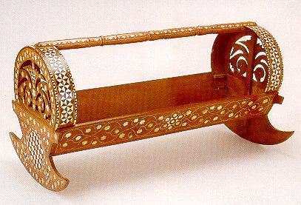


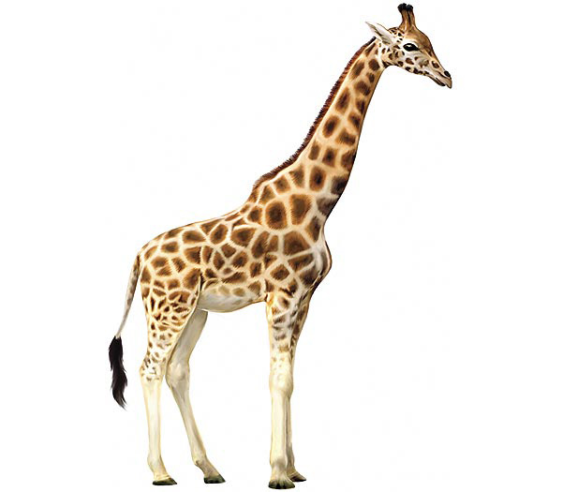

z

Z

z z z z z z z z z z z

z z . . . . .

z z . . . . .

Z Z Z Z Z Z Z Z

Z . . . . .

Z . . . . .
Heceleri yazalım ve kelimeleri okuyalım.
e
z
ez

ez . . . .
ezme ezmiyor ezse
a
z
az
az . . . .
azma azmış Azrail
i
z
iz
iz . . . .
izli İzmir izledi

o
z
oz
oz . . . .
uz . . . .
u
z
uz
ız . . . .
ı
z
ız
öz . . . .
ö
z
öz
özlem Özkan
üz . . . .
ü
z
üz
ze . . . .
z
e
ze
Zeki zeka zedeli Rize
za . . . .
z
a
za

zi . . . .
z
i
zi
v bizi sizi zili Ezine Ziya ziyaret
zo . . . .
z
o
zo
zoka zoraki
z
u
zu
zu . . . .
kuzu buzu tuzu
z
ı
zı
zı . . . .
azı yazı kazı kırmızı
z
ö
zö
zö . . . .

OKU
Aşağıdaki metinleri 3’er defa okuyalım.
Yeliz Yeliz ezme. Yeliz zeytini ezme. Yeliz bu zeytini ezme Yeliz zeytini ezme. Yeliz ezme. Yeliz

Beyza Beyza yaz. Beyza yazı yaz. Beyza elinle yazı yaz. Beyza yazı yaz. Beyza yaz. Beyza

Azra Azra kız. Azra kızına kız. Azra şu kızına kız. Azra kızına kız. Azra kız. Azra
Özer Özer yüz. Özer derede yüz. Özer uzun derede yüz Özer derede yüz. Özer yüz. Özer

Ziya Ziya yazık. Ziya kıza yazık. Ziya kıza çok yazık Ziya kıza yazık. Ziya yazık. Ziya
Deniz Deniz yok. Deniz zaman yok. Deniz az zaman yok Deniz zaman yok. Deniz yok. Deniz

TOPLAMA İŞLEMLERİ
Aşağıdaki toplama işlemlerini yapınız.
   
    
   
    
  
    

  
    
  
    
  
    

